**REPUBLIQUE DU BURUNDI**



|  |  |
| --- | --- |
| **RAPPORT FINAL** | **Evaluation à mi-parcours du Projet d’appui à l’autonomisation socio-économiques des femmes au Burundi « Terintambwe »** |

|  |
| --- |
|  |
| **COTE D’IVOIRE**  BP 2039 Abidjan 01  Tél. : 00 225 27 222 075 33  Mobile : 00 225 07 616 707  Email : infos@sapphyre-rd.com |



# **Table des matières**

**Table des matières** 1

Liste des tableaux 3

Liste des graphiques 3

Liste des images 3

Liste des abréviations 4

Résumé exécutif 5

- Création des associations villageoises d’épargne et de crédit (VSLA) 6

- Création d’activités génératrices de revenus (AGR 6

- Participation des hommes dans les actions d’autonomisation socio-économique des femmes 6

- Renforcement des capacités des acteurs locaux et nationaux 6

- Amélioration de la sécurité alimentaire 6

1. Contexte et Justification 8

1.1. Introduction générale 8

1.2. Brève présentation du projet 9

1.3. Objectif de l’évaluation 9

2. Méthodologie de l’évaluation et limitations 14

2.1. Portée de l’évaluation 14

2.2. Approche méthodologique 14

2.3. Limites de l’évaluation 16

3. Résultats de l’évaluation 16

3.1. Pertinence de l’intervention 16

3.1.1. Pertinence du projet par rapport aux politiques et stratégies nationales 16

3.1.2. Pertinence du projet par rapport à l’alignement aux priorités des communautés locales et les besoins des groupes cibles 17

3.1.3. Pertinence du projet par rapport à l’alignement des activités et les résultats du projet avec les effets et impacts prévus- cadre logique (stratégies et approches) 17

3.1.4. Pertinence du projet par rapport à la logique organisationnelle 18

3.2. Efficacité 18

3.2.1. Au niveau de réalisation des résultats et de l’objectif du projet 18

3.2.2. Au niveau d’atteinte des bénéficiaires 21

3.3. Efficience 22

3.3.1. Efficience au niveau des communes d’intervention 22

3.3.2. Au niveau des coûts des réalisations et d’exécution du budget 22

3.3.3. Au niveau de la qualité des réalisations 23

3.3.4. Au niveau du respect du planning d’exécution 23

3.3.5. Efficience en termes de mobilisation des financements 23

3.3.6. Au niveau de la qualité des réalisations 23

3.4. Effets du projet 23

3.4.1. Création des associations villageoises d’épargne et de crédit (VSLA) 23

3.4.2. Création d’activités génératrices de revenus (AGR) 24

3.4.3. Participation des hommes dans les actions d’autonomisation socio-économique des femmes 24

3.4.4. Renforcement des capacités des acteurs locaux et nationaux 24

3.5. Durabilité, appropriation nationale et pérennisation des acquis 40

3.6. Prise en compte du genre 40

4. Conclusion et leçons apprises 41

4.1. Conclusion 41

4.2. Leçons apprises 42

5. Recommandations 43

5.1. Au PNUD et les autres parties prenantes 43

5.2. A l’endroit du Gouvernement 43

5.3. A l’endroit autorités locales et des élus locaux 43

Références bibliographiques 43

# Liste des tableaux

Tableau 1 : Résumé des questions évaluatives 11

Tableau 2 : Estimation des taux de réalisation des résultats prévus 19

Tableau 3 : Personnes touchées versus personnes prévues 21

Tableau 4 : Situation d'exécution budgétaire par résultat 22

Tableau 5 : Nombre de repas pris par les adultes 25

Tableau 6 : Nombre de repas pris par les enfants 26

Tableau 7 : Score moyen de consommation alimentaire par catégorie d'âge 28

Tableau 8 : Stratégies d'adaptation non alimentaire et leur score de sévérité 31

# Liste des graphiques

Graphique 1 : Mois de soudure dans la zone du projet 27

Graphique 2 : Causes de la pénurie alimentaire 27

Graphique 3 : Consommation alimentaire par province 28

Graphique 4 : Consommation alimentaire par âge 29

Graphique 5 : Fréquence de consommation des différents groupes d'aliments 29

Graphique 6 : Score de diversité alimentaire par province et catégorie d'âge 30

Graphique 7 : Stratégie d'adaptation non alimentaire selon les provinces 32

Graphique 8 : Stratégie d'adaptation non alimentaire selon les catégories d'âge 32

Graphique 9 : Proportion, des transferts monétaires au budget des ménages 34

Graphique 10 : Utilisation de l'épargne 35

Graphique 11 : Utilisation du crédit 36

Graphique 12 : Source des revenus des AGR 36

Graphique 13 : Produits des AGR 37

Graphique 14 : Sources de revenus des ménages 37

Graphique 15 : Comparaison de revenu et dépenses par ménage (moyenne) 38

Graphique 16 : Dépenses du ménage 38

# Liste des images

Image 1 : Focus groupe à karisi 21

Image 2 : Focus groupe à Cankuzo 33

Image 3 : Focus groepe des femmes Batwa à karusi 34

Image 4 : Focus groupes femmes Batwa de Karusi 39

Image 5 : Focus groupe des hommes de Karusi 39

# Liste des abréviations

|  |  |  |
| --- | --- | --- |
| AGR | : | Activités Génératrices De Revenus |
| CDFC | : | Centres De Développement Familial Et Communautaire |
| CPD | : | [Country Programme Document](https://www.unfpa.org/admin-resource/country-programme-document-cpd) |
| MP | : | Mi-Parcours |
| OCDE | : | Organisation De Coopération Et De Développement Économiques |
| ONG | : | Organisation Non Gouvernementale |
| PAM | : | Programme Alimentaire Mondial |
| PNUD | : | Programme De Nations Unies Pour Le Développement |
| PND | : | Plan National De Développement Du Burundi |
| UNDAF | : | Plan-Cadre Des Nations Unies Pour L'aide Au Développement |
| SCA | : | Score De Consommation Alimentaire |
| SDA | : | Score De Diversité Alimentaire |
| VBG | : | Victimes Bases Sur Le Genre |
| VSLA | : | Village Saving And Loan Associations |
| ZP | : | Zone Du Projet |

# Résumé exécutif

* **Contexte du projet**

Le Programme des Nations Unies pour le Développement (PNUD) au Burundi met en œuvre le Projet d’appui à l’autonomisation socio-économique des femmes au Burundi « Terintambwe » dans les provinces Cankuzo, Karusi et Rutana.

L’objectif du projet est de renforcer les capacités entrepreneuriales, sociales et techniques à travers des groupements associatifs et faciliter l’accès des femmes vulnérables à des services financiers à travers l’approche crédit-épargne-éducation.

* **Objectif de l’évaluation à mi-parcours**

L’évaluation vise globalement à apprécier les résultats atteints, à travers une analyse de la pertinence, l’efficacité, l’efficience, les effets/impacts et la durabilité, au cours de cette phase de mise en œuvre projet depuis 2019 à nos jours.Elle s’efforce de montrer, comment le PNUD et ses partenaires à travers ce projet, ont eu un impact significatif en termes d’amélioration du renforcement de l’autonomisation socio-économique des femmes et d’amélioration des conditions de vie des celles – ci grâce au renforcement des filets sociaux communautaires.

* **Méthodologie**

La présente étude a utilisé plusieurs méthodes et outils pour atteindre les résultats à lui assignés. Elles concernent (i) l’analyse documentaire des données disponibles sur la zone d’intervention, (ii) les entretiens avec les personnes ressources, (iii) l’enquête quantitative et l’enquête qualitative avec les partenaires et bénéficiaires du projet à travers laquelle des focus groups ont été réalisés par commune. Au total 740 ménages ont été enquêtés, représentant un dépassement de 12% de l’échantillon contenue dans la note de démarrage de la mission.

* **Principaux résultats**

**Pertinence** : Les objectifs du projet et les activités engagés sont jugés très pertinents puisqu’ils s’adressent aux ménages vulnérables. Les problèmes auxquels le projet s’attaque sont réels, l’autonomisation socio-économique des femmes et l’amélioration de leurs conditions de vie sont tangibles chez les bénéficiaires. Les activités du projet s’alignent sur le plan National de Développement du Burundi et la politique Nationale Genre.

En plus, en s’inscrivant dans le soutient des actions en faveur de l’autonomisation des femmes, le projet contribue à réduire les inégalités sociales et la marginalisation des femmes dans les domaine économique et sociale. Son profilage à travers l’organisation des produits clés est très pertinent : accès aux services financiers-renforcement des capacités techniques et entrepreneuriales des cibles-modernisation de la production : transformation-implication des hommes dans les activités des femmes. En effet la bonne exécution des activités par produits assurera une durabilité et une réelle contribution socio-économique des cibles.

**Efficacité** : **L’efficacité du projet est bonne** au moment de l’évaluation à mi-parcours dans la mesure où certaines activités prévues par le projet sont en cours de réalisation avec un score moyen d’au moins 100%. Ce score est lié à la très forte performance de certains indicateurs. Nous espérons que cette disparité sera ajustée et que les résultats seront totalement atteints à la fin du projet. Aussi, le retard dans la mise en œuvre du projet est à la base du retard de réalisation de certaines activités.

* *Ciblage des bénéficiaires :* le projet met en avant les femmes vivant avec handicap, les femmes Batwa, les femmes victimes des VBG, les femmes rapatriées ou retournées et les femmes de la communauté locale. Au total, 5 496 bénéficiaires ont été atteints à ce jour sur une prévision de 11 000, soit 50%. Nous espérons que cette cible serait atteinte avant la fin du projet.
* *Accessibilité aux services financiers :*
* 55,8% des enquêtés affirment avoir reçu les moyens de subsistance durant les douze derniers mois.
* En termes de contribution des transferts monétaires reçus au budget des ménages, les résultats de l’enquête montrent que leur part est de 54,6%.
* *Accessibilité aux associations d’épargne et de crédit (VSLA) et création des AGR*
* 94,1% des interviewés affirment l’existence de ces associations dans leurs localités.
* 77,1% des interviewés disent qu’ils appartiennent aux VSLA.
* Depuis la création de ces associations, une épargne moyenne des enquêtes a été constituée d’un montant de 40 204 FBU.
* 55,8% des interviewés ont créé leurs AGR comme l’élevage du petit bétail comme les poules, chèvres, moutons, etc.
* *Pouvoir d’influence décisionnel/changement de comportement des hommes :*
* Plus de six femmes sur dix (63,6%) déclarent la liberté dans le processus de décision pour les types d'activités au sein des ménages.

**Efficience** : L’efficience du projet a porté sur la qualité de réalisation des activités, le respect du planning d’exécution et de mobilisation des financements. Ainsi, il se remarque un déphasage entre le taux moyen d’atteinte des résultats du projet (62,4%) et le taux d’exécution budgétaire (47,9%). Mais ce décalage est à relativiser puisque certaines activités ont été exécutées avec du retard au regard du planning réalisé. A côté de cette insuffisance, la qualité de réalisation des formations réalisées est bonne. Globalement, la performance dans la consommation budgétaire à mi-chemin vers la cible finale est moyenne. Elle reste faible par rapport à la performance physique (*progression des indicateurs) et devra s’améliorer dans la seconde étape d’exécution.

**Effet** : un certain nombre d’« effets immédiats » ont été perçus pendant sa mise en œuvre.

* Création des associations villageoises d’épargne et de crédit (VSLA)
* Création d’activités génératrices de revenus (AGR
* Participation des hommes dans les actions d’autonomisation socio-économique des femmes
* Renforcement des capacités des acteurs locaux et nationaux
* Amélioration de la sécurité alimentaire

Globalement, les ressentis des cibles et des acteurs de la mise en œuvre du projet sont positifs sur l’amorce des changements favorables de la condition de la femme sur le plan économique et sociale : contribution additionnelle à l’économie familiale, renforcement de la productivité dans les secteurs soutenus, amélioration de la capacité de gestion, début de repositionnement des cibles en entrepreneurs, etc. La seconde étape de la mise en œuvre du projet devra consolider ces acquis et passer à l’échelle pour des effet long termes et de véritables changements structurelles.

**Durabilité, appropriation nationale et pérennisation des acquis :** plusieurs signes positifs de durabilité ont été relevés dont entre autres :

* La démarche adoptée par le projet est qualifiée de multi acteurs, à toutes les étapes du processus de mise en œuvre (le ciblage des communes du projet, la planification des activités du projet, les actions de renforcement des capacités, …).
* L’implication des hommes dans le processus d’autonomisation socio-économique des femmes constitue une clé pour le changement de comportement.
* Le renforcement des capacités des services des CDFC et le recrutement d’une ONG pour faciliter l’encadrement et l’accompagnement des VSLA, le renforcement de capacité en entrepreneuriat et éducation financière est un autre facteur de durabilité.

L’équipe d’évaluation pense donc que la durabilité du projet pourrait se consolider avec la mise en œuvre des autres activités du projet. Dans la même dynamique, l’expertise externe d’incubateur serait utile pour assurer le respect des processus pour garantir la durabilité des appuis.

* **Prise en compte du genre**

La dimension « genre » occupe une place de choix dans la réussite de la mise en œuvre de ce projet. L’évaluateur apprécie la manière volontariste de cibler les femmes bénéficiaires du projet. En effet, dans la zone d’intervention du projet, environ 5500 femmes étaient déjà organisées en 220 associations villageoises d’épargne et crédit (VSLA) ont commencé les activités d’épargne sans encadrement en octobre 2020. Ces femmes ont bénéficié du transfert monétaire inconditionnel en plus de l’épargne dans les VSLA qui leur a permis d’acheter la nourriture, réduire les dettes, payer les services de santé des membres du ménage et l’éducation de leurs enfants, etc. Parallèlement, ces femmes ont monté de petites entreprises (AGRs) comme l’achat de poules, de chèvres, du petit commerce de tomate, etc. avec l’argent épargné et les emprunts en provenance des groupes d’épargne et de crédit grâce aux diverses formations reçues. Ces formations ont été faites au bénéfice des femmes cilles du projet et leurs époux. Cette situation a permis l’entente entre les femmes et leurs époux sur l’utilisation commune des ressources du ménage et par conséquent l’amélioration dans la gestion des biens des ménages.

L’analyse des données quantitatives montre que 75,5% des femmes enquêtées affirment qu’elles se sentent libres dans le processus de décision pour les types d'activités dans leurs ménages ; 76,0% sont libres dans la gestion de leurs revenus et 73,8% ont précisé leur amélioration dans la capacité de gestion financière de leurs revenus.

*L’évaluateur apprécie positivement la prise en compte de la question « genre » dans toutes les phases et aspects des activités du projet à ce jour.*

* **Recommandations**
* Renforcer les formations pour l’encadrement et accompagnement des VSLA, le renforcement de capacités en entrepreneuriat et éducation financière en faveur des bénéficiaires du projet pour aboutir à l’autonomisation socio-économique des femmes. Ces formations pourraient s’étendre à la mise en place des coopératives en s’inspirant des modèles Sangwe[1] mais aussi avec des innovations.

Pour être viable, le projet devra s’attacher l’expertise d’un incubateur en vue d’assurer un processus complet de l’autonomisation économique des femmes, allant des idées de projets aux financements par des services financiers décentralisés (SFD) ou les structures bancaires. Une mise en relation des incubées et un suivi devront être de ce fait assurés.

* Continuer la sensibilisation des hommes pour l’autonomisation socio-économique des femmes afin de partager le pain gagné en fierté, donc sans dilapider les biens de la famille.
* Prévoir une augmentation du montant de ces services financiers compte tenu des besoins pressants des bénéficiaires comme la création des AGR, les contributions aux VSLA, etc.

# Contexte et Justification

## Introduction générale

La présente évaluation à mi-parcours du Projet d’appui à l’autonomisation socio-économique des femmes au Burundi « Terintambwe » dans les provinces Cankuzo, Karusi et Rutana vise à informer les parties prenantes en vue d’apprécier les résultats atteints sur la pertinence, l'efficacité, l'efficience, les effets/impacts et la durabilité du projet. Elle s’efforce de montrer comment le PNUD et ses partenaires à travers ce projet ont eu un impact significatif en termes d’amélioration du renforcement de l’autonomisation socio-économique des femmes et d’amélioration des conditions de vie des femmes grâce au renforcement des filets sociaux communautaires.

Ainsi, cette évaluation a analysé si les synergies et complémentarités existantes ont été exploitées pour permettre une action conjointe, efficace et efficiente afin d’atteindre les résultats escomptés. Elle a été organisée pour d’une part rendre compte aux parties prenantes ainsi qu’au PNUD elle-même et les partenaires de mise en œuvre des résultats obtenus et des changements produits, y compris les effets souhaités et non souhaités. C’est donc pour un objectif de Responsabilité que cette évaluation a été réalisée.

D’autre part, cette évaluation a pour objectif de fournir un bilan intérimaire sur la pertinence, l’efficacité, l’efficience, les effets et la durabilité des interventions ainsi que sur la coordination et la gestion du projet avec une attention particulière sur les aspects opérationnels, logistiques et de communication entre les partenaires et le PNUD.

Par ailleurs, l’évaluation à mi-parcours a mis en évidence les points forts du projet et les aspects susceptibles d’être améliorés ainsi que les raisons pour lesquelles certains résultats ont été atteints ou non, afin de tirer des enseignements, définir les meilleures pratiques, et fournir des indications pour apprendre.

En termes d’utilisateurs des informations de cette évaluation à mi-parcours, les résultats obtenus s’adressent aux différentes parties prenantes au projet ainsi que les différents groupes cibles. Ces résultats seront pris en compte dans la mise en œuvre des étapes suivantes du projet et serviront aussi pour mieux concevoir les futures interventions en matière d’autonomisation socio-économique des femmes et leur amélioration du niveau de revenu.

Les points forts et les points à améliorer seront mis en avant pour capitaliser les expériences et enseignements tirés de cette évaluation. La mission d’évaluation permettra aussi au PNUD, à ses partenaires et aux bénéficiaires d’avoir une appréciation générale sur les activités déjà réalisées et les résultats atteints à ce stade. Ils sauront si les ménages ayant bénéficié de l’accompagnement du projet ont connu des changements en termes d'amélioration de leurs conditions de vie. En plus, ce projet s’inscrivant dans une stratégie pays, la mission permettra d’évaluer les progrès vers les changements structurelles escomptés, notamment dans le renseignement des indicateurs agrégés en vue de valoriser la contribution du PNUD aux indicateurs de progrès tels que spécifiés dans le PND.

## Brève présentation du projet

Financé par le PNUD, le Projet d’appui à l’autonomisation socio-économique des femmes au Burundi « Terintambwe » dans les provinces Cankuzo, Karusi et Rutana » est une initiative mise en œuvre pour appuyer les efforts du Gouvernement du Burundi dans le cadre de son engagement en faveur de l’égalité homme/femme allant dans le sens d’une meilleure représentation et participation des femmes dans les sphères de décision et leur accès au crédit à travers la mise en place d’un fonds de garantie. Il est mis en œuvre par le Ministère de la Solidarité Nationale, des Affaires Sociales, des Droits de la Personne Humaine et du Genre. Le budget total du projet est de 7 358 100 USD dont 4 000 000 USD provenant du PNUD et de 3 358 100 USD comme participation des donateurs. Le projet a une durée de cinq ans, de 2019 à décembre 2023.

L’objectif du projet est de renforcer les capacités entrepreneuriales, sociales et techniques à travers des groupements associatifs et faciliter l’accès des femmes vulnérables à des services financiers à travers l’approche **crédit-épargne-éducation**.

Pour atteindre cet objectif, deux (02) résultats immédiats ou produits sont attendus du projet à savoir : (i) Les femmes, y compris les plus vulnérables et celles des groupes spécifiques sont plus autonomes économiquement et (ii) les femmes améliorent leurs conditions de vie et statut social grâce au renforcement des filets sociaux communautaires.

Ces résultats sont assortis des produits du projet sont :

1. Produit 1.1 : les femmes y compris les vulnérables et celles de groupes spécifiques ont accès à des services financiers adaptés à travers la structuration et le bon fonctionnement des VSLA;
2. Produit 1.2 : les femmes y compris les vulnérables ont des meilleures capacités techniques et entrepreneuriales qui leur permettent de profiter ou créer des opportunités d’auto-emploi;
3. Produit 2.1 : les femmes y compris les vulnérables ont accès à des équipements modernes de production et de transformation qui leur permettent d’améliorer leur revenu;
4. Produit 2.2 : les hommes s’impliquent dans les actions d’autonomisation socio-économique des femmes dans leurs communautés;

Les bénéficiaires du projet sont estimés à 660 femmes VAH, 660 femmes Batwa, 1320 femmes déplacées internes/retournées, 3960 survivantes de VDG et 9000 femmes groupe général.

## Objectif de l’évaluation

Selon les termes de référence de la mission, l’évaluation vise globalement à apprécier les résultats atteints, à travers une analyse de la pertinence, l’efficacité, l’efficience, les effets/impacts et la durabilité, au cours de cette phase de mise en œuvre projet depuis 2019 à nos jours.

De façon spécifique, il s’agira de :

* Évaluer l’ensemble des progrès (ou le manque de progrès) et détecter les signes préliminaires de succès ou d’échec ;
* Évaluer dans quelle mesure le projet est entrain de contribuer à répondre aux besoins et à résoudre les problèmes des populations avec le principe de ne laisser personne pour compte /institutions bénéficiaires identifiés pendant la phase de conception et déterminer si les besoins à l’origine du projet sont en train d’être satisfaits. L'évaluation cherchera aussi à savoir si le projet est la meilleure solution pour relever les défis dans le contexte actuel ;
* Mesurer dans quelles conditions le projet a obtenu les résultats de développement pour la population ciblée, les bénéficiaires et les autres participants et ou institutions, qu'il s'agisse d'individus, des communautés, d'institutions ou autre ;
* Mesurer la contribution du projet à la réalisation des objectifs fixés pour ses différents volets d'intervention ainsi qu'à celle des objectifs globaux (PND, UNDAF, CPD, et plan stratégique du PNUD)
* Identifier et documenter les grands enseignements tirés et les bonnes pratiques sur les sujets spécifiques :
* Fournir les informations nécessaires pour la planification et les décisions à prendre dans la mise en œuvre du reste de la vie du projet.
* Apprécier dans quelle mesure la stratégie et le contenu des interventions sont-ils en adéquation avec les problèmes posés ? ;
* Évaluer la pertinence de l’approche de mise en œuvre du projet qui est celle de VSLA
* Juger de la perception qu’ont les parties prenantes (bailleurs, personnel du projet, bénéficiaires, les membres de la communauté, les partenaires de mise en œuvre, les autorités locales,) sur les activités du projet ;
* Apprécier le degré d’appropriation nationale et les chances de pérennisation des acquis (durabilité), lorsque l’appui aura cessé.
* Proposer le type de décision que les utilisateurs prendront en compte sur base des problèmes qui seront identifiés.

Pour ce faire, le PNUD a formulé un certain nombre de questions, appelées « questions évaluatives », auxquelles l’équipe d’évaluation à chercher à répondre. Celles-ci sont présentées dans le tableau ci-dessous.

# Méthodologie de l’évaluation et limitations

## Portée de l’évaluation

L’évaluation à mi-parcours s’est déroulée sur une période de 25 jours ouvrables et a porté sur l’ensemble des aspects relatifs à la mise en œuvre du projet depuis son début en octobre 2019 jusqu’en 2021, soit une durée de trois (03) ans. Pour ce faire, elle a analysé l’état de mise en œuvre du projet dans sa globalité. Les résultats et effets obtenus ont été évalués au regard des résultats attendus du projet. L’évaluation a couvert les Provinces Cankuzo, Karusi et Rutana.

## Approche méthodologique

La méthodologie que la mission d’évaluation a utilisée est en adéquation avec les termes de référence de la mission. Pour mieux atteindre les objectifs de cette évaluation, la démarche méthodologique a été participative, consultative et inclusive visant dès le départ l’appropriation des résultats par toutes les parties prenantes à la mise en œuvre du projet. Elle a nécessité une implication active de l’équipe de PNUD, des partenaires de mise en œuvre du projet et des bénéficiaires.

Plusieurs étapes ont ponctué cette évaluation à savoir :

1. **La réunion de cadrage** : Avant de conduire la mission d’évaluation, une rencontre d’échange entre le consultant et les partenaires de mise en œuvre a eu lieu pour échanger sur les objectifs de la mission, le calendrier de travail et collecter la documentation nécessaire pour pouvoir procéder à l’analyse documentaire.
2. **La revue documentaire** : Cette étape avait pour objet de collecter les informations de base pour bien comprendre la conception, les objectifs, les groupes cibles et les approches de mise en œuvre du projet. A cet effet, la revue documentaire a consisté à rassembler et à exploiter le document de projet, l’étude de base du projet, le rapport annuel de l’année 2020 et les autres études faites antérieurement.

Les documents relatifs aux politiques, stratégies nationales ou sectorielles concernées par le projet et les documents stratégiques du PNUD et des partenaires ont été analysés pour apprécier la pertinence et l’alignement du projet aux priorités nationales et à la stratégie Pays et globale du PNUD et les plans stratégiques de organisations partenaires. L’analyse de ces documents a permis d’avoir des connaissances approfondies du projet qui ont guidé l’adaptation du questionnaire d’enquête aux données non disponibles et d’avoir les informations relatives à la pertinence, l’efficacité et l’efficience du projet.

1. **L’élaboration des outils de collecte de données** : Pour bien mener cette évaluation, deux types d’outils ont été utilisés auxquels s’est ajoutée l’observation directe. Il s’agissait (i) du questionnaire, (ii) des guides d’entretien pour les différents groupes de discussions (femmes vulnérables, hommes, etc.).
2. **Le rapport de démarrage** : Un rapport de démarrage de la mission a été produit et présenté aux commanditaires de la mission. Il a permis au consultant de présenter d’une manière précise la démarche méthodologique, le calendrier précis, les outils de collecte de données (questionnaire, guide d’entretien), le plan du rapport, les sources des données, le plan de l’enquête et les acteurs à rencontrer par entité géographique et le nombre de personnes à enquêter par colline.
3. **L’évaluation qualitative** : L’évaluation a adopté une approche qualitative pour la collecte des données au niveau des communautés et des bénéficiaires. L’approche qualitative a permis de recueillir les points de vue de la communauté sur les différentes activités menées par le projet ainsi que sur les effets et impacts du projet sur la vie des bénéficiaires.

La collecte de données auprès des principaux groupes de bénéficiaires, à travers l’animation de groupes de discussion a été réalisée en utilisant les guides d’entretien développés par le consultant. Les équipes d’évaluation ont été préalablement formées aux outils de collecte pour assurer l’appropriation des techniques de facilitation nécessaires pour la gestion des groupes de discussion. Des techniques de la méthode active de recherche participative (MARP) ont été utilisées pour faciliter les discussions.

En vue d’optimiser les informations collectées et de susciter l’inclusion de toutes les parties prenantes, l’équipe d’évaluation a eu recours à la méthode mixte en misant sur les Groupes de discussion femmes, les groupes de discussion hommes et les Groupes de discussion mixtes. Le principe de participation, d’inclusion, d’égalité et de non-discrimination a été appliqué à toutes les étapes de la collecte des informations qui garantissent que toutes les voix y compris celles des plus marginalisées sont entendues et prises en compte lors de la présente évaluation.

1. **L’évaluation quantitative**: Une enquête quantitative a été menée sur un échantillon de 740 personnes. Les données quantitatives collectées étaient principalement en rapport avec la sécurité alimentaire et nutritionnelle, la situation de l’emploi, les revenus, les dépenses, les conflits et violences dans les ménages ainsi que l’accès aux services financiers et non financiers.
2. **La formations des enquêteurs :** Avant les descentes sur terrain**,** le consultant a procédé au recrutement et à la formation de douze enquêteurs et de trois superviseurs. La formation a porté essentiellement sur l’organisation générale de la collecte, la description et explication détaillée de chaque question évaluative, l’enregistrement électronique des données sur smartphone et l’envoie des données sur serveur par internet.
3. **La collecte et analyse des données** : Les données collectées ont été envoyées sur le serveur du statisticien chaque soir après vérification par les enquêteurs. Le statisticien a procédé systématiquement au contrôle de cohérence et de la qualité des données. Des feedbacks ont été donnés aux enquêteurs, avant de se rendre sur terrain pour la journée suivante. Cette base « apurée » a été exportée sous le logiciel Statistical Package for Social Sciences (SPSS) pour l’analyse/édition des résultats.

Quelques tests, comme l’analyse des fréquences simples sur les variables de base (sexe, âge,) ont été faits pour évaluer la qualité des données saisies. Ces fréquences pourront être comparées aux résultats des autres données des enquêtes disponibles.

1. **La rédaction du rapport :** Après le traitement des données et leur apurement, le consultant a procédé à la rédaction du rapport provisoire qu’il a soumis au PNUD pour analyse, avis et considérations et le rapport définitif sera rédigé en tenant compte des commentaires émis par le commanditaire de l’étude.

## Limites de l’évaluation

L’étude a globalement pu être menée à bien ; quelques limites ont cependant été rencontrées :

* Le manque de certaines données relatives à la ventilation et l’exécution du budget selon les activités du projet afin de mener à bien une analyse d’efficience du projet.
* Lors de la collecte des données sur terrain, il a été difficile d’arriver à certaines localités de la zone d’intervention. Cette situation amenait les enquêteurs et superviseurs de la collecte des données de rentrer dans les heures avancées.
* L’inaccessibilité à certaines autorités locales compte tenu de leur conflit d’agenda nous a amené à essayer les entretiens téléphoniques.

# Résultats de l’évaluation

Au cours de cette section, nous apportons les réponses à toutes les questions évaluatives qui ont été définies dans les termes de référence de l’évaluation.

## Pertinence de l’intervention

Selon l’OCDE, la pertinence est la mesure selon laquelle les objectifs de l’action de développement correspondent aux attentes des bénéficiaires et des groupes cibles, aux priorités et besoins du pays, aux priorités et politiques des partenaires et du bailleur. Elle concerne la valeur ajoutée du projet. L’équipe d’évaluateurs a passé en revue les différents aspects de la pertinence.

### Pertinence du projet par rapport aux politiques et stratégies nationales

Le Projet d’appui à l’autonomisation socio-économique des femmes au Burundi « Terintambwe » est aligné aux priorités nationales définies dans le Plan National de Développement du Burundi 2018-2027 (PND) au niveau des actions qui concernent la transformation structurelle de l’économie et l’accès équitable des hommes et des femmes aux opportunités économiques.

Ensuite, le projet participe à la mise en œuvre du plan d’actions 2017-2021 de la politique Nationale Genre sur l’axe 1 (promotion du statut socio-culturel de la femme) et l’axe 3 (promotion équitable du potentiel et de la position économique de l’homme et de la femme).

De façon spécifique, le projet contribue à la mise en œuvre du Programme National de Renforcement des capacités Economiques de la femme 2019-2021. Aussi, il participe à la réalisation des priorités du programme pays du PNUD 2019-2023 au niveau des axes sur le Développement des moyens de subsistance ruraux non agricoles pour la croissance économique locale et la promotion d’un meilleur accès à des services administratifs, sanitaires et judiciaires de qualité.

Également, il contribue aux objectifs du plan stratégique du PNUD 2018-2021 à travers la mise en œuvre de la signature de la solution n°6 (renforcer l’égalité des sexes et l’autonomisation des femmes à travers la promotion de la levée des « barrières structurelles » notamment « la répartition inégale du travail des soins, le manque d’accès équitable a la prise de décision et l’inégalité d’accès aux services de base, aux actifs et aux finances » à l’autonomisation des femmes révélées par la plan stratégique du PNUD pour l’égalité des sexes.

Au niveau international, les activités du projet s’alignent sur les Objectifs de Développement Durable « ODD » 3 (égalité entre les sexes) et d’autres objectifs comme la réduction des inégalités, le travail décent et croissance économique, pas de pauvreté, faim zéro, bonne santé et bien-être, éducation de qualité.

### Pertinence du projet par rapport à l’alignement aux priorités des communautés locales et les besoins des groupes cibles

Dans les trois provinces du projet, la vulnérabilité des ménages et la possibilité de développer des activités non agricoles pour les femmes (unités de transformation des fruits et légumes, huileries, savonneries, etc.) sont souvent critiques et l’accès des ménages d’agriculteurs les plus vulnérables à la nourriture est un combat quotidien. L’objectif principal du projet sous-évaluation est de contribuer à renforcer les capacités entrepreneuriales et sociales au sein des groupements de base et de réduire les barrières à leur accès aux services financiers à travers les VSLA.

99,1% des personnes interviewées révèle que le projet est en accord avec les besoins de la population de la zone d’intervention. A l’analyse du rapport annuel de 2020, les bénéficiaires du projet et les partenaires locaux sont d’accord que les objectifs et priorités du projet s’alignent parfaitement aux besoins des bénéficiaires.

### Pertinence du projet par rapport à l’alignement des activités et les résultats du projet avec les effets et impacts prévus- cadre logique (stratégies et approches)

Tous les acteurs entretenus (autorités administratives, les communautés de base, les collectivités locales) s’accordent à dire que les solutions proposées par le projet sont assez pertinentes et s’accordent parfaitement avec les effets attendus et impacts prévus. Le renforcement des capacités des bénéficiaires (femmes vivant avec handicap, femmes Batwa, femmes rapatriées ou retournées, femmes survivantes des VBG, femmes) par les facilitateurs communautaires (FC) sur le regroupement en association (VSLA) leur a permis d’améliorer la santé financière de leurs ménages et partant contribuent substantiellement à la réduction des barrières à leur accès aux services financiers.

L’analyse du cadre logique du projet permet de constater une cohérence entre les différents éléments de la logique d’intervention du projet.

En effet : Si les ressources financières sont disponibles, la réalisation des activités des différentes composantes du projet dont le renforcement des capacités entrepreneuriales et sociales au sein des groupements de base et leurs performances, ce qui rend accessible les services financiers et partant les femmes améliorent leurs conditions de vie.

Les stratégies et approches du projet : renforcer les capacités des groupements de base pour les femmes en vue de créer des AGR et/ou coopératives SANGWE et améliorer leur revenu pour parvenir au développement sont cohérentes avec celles du gouvernement contenu dans les différents plans d’action des stratégies de développement des différents pays.

### Pertinence du projet par rapport à la logique organisationnelle

L’analyse du cadre logique organisationnelle permet de constater que le dispositif organisationnel mis en place pour le pilotage et l’exécution du projet repose sur un ensemble de différents acteurs (PNUD, femmes bénéficiaires, services techniques du gouvernement, autorités administratives, ONG, collectivités locales, etc.).

L’équipe d’évaluation apprécie les différents partenariats dans la mise en œuvre des différentes activités sur le terrain notamment avec les structures déconcentrées de l’Etat, les consultants nationaux et internationaux, l’organisation non gouvernementale-IRC- ayant une grande expertise en développement local et les collectivités locales.

L’équipe d’évaluateurs juge le projet cohérent avec la logique d’intervention et la logique organisationnelle.

Après analyse des différents aspects sur la pertinence, les évaluateurs ont eu tous les éléments pour affirmer que le projet est pertinent dans son ensemble et spécifiquement avec les aspects analysés (les politiques et stratégies nationales, besoins et priorités du pays, des communautés locales et besoins des groupes cibles, la logique organisationnelle, etc.).

## Efficacité

L’efficacité d’une intervention se mesure en comparant les objectifs fixés au départ et les résultats atteints. L’analyse de l’efficacité se fera en deux temps. Dans un premier, il s’agira d’analyser l’efficacité par rapport au niveau de l’atteinte des résultats et dans un deuxième temps par rapport à l’efficacité globale du projet.

La mission devra apprécier le degré de réalisation des objectifs du projet (techniques, financiers, institutionnels, ainsi que ses éventuels effets non attendus (effets positifs ou négatifs) en comparant les résultats attendus et obtenus ainsi que les écarts constatés. Cette partie traite des questions clés de l’efficacité en fonction des grands types d’activités du projet.

### Au niveau de réalisation des résultats et de l’objectif du projet

Le premier élément qui permet d’apprécier l’efficacité d’un projet est la réalisation de ses résultats et de ses objectifs. Pour la réalisation effective de toutes les activités du projet, la lecture des rapports d’activité et du cadre logique nous a permis d’élaborer un tableau récapitulatif des activités prévues et celles réalisées pour chaque résultat du projet.

En effet, le taux de réalisation des activités est de 100% pour quelques activités planifiées jusqu’en 2020. En outre, la cible visée pour d’autres activités n’a pas été atteinte au moment de cette mission. Ainsi, la lecture du tableau ci-dessous nous renseigne sur le niveau de réalisation de toutes les activités du projet. Il s’agit du renforcement des capacités des VSLA et le transfert monétaire aux bénéficiaires. Cette situation est due au retard dans la mise en œuvre du projet.

Tableau 2 : Estimation des taux de réalisation des résultats prévus

| **Résultats** | **Indicateurs** | **Situation de référence** | **Cible du projet (année 2 = 2020)** | **Résultats atteints** | **Taux** |
| --- | --- | --- | --- | --- | --- |
| Les femmes, y compris les plus vulnérables et celles des groupes spécifiques ont accès à des services financiers adaptés à travers la structuration et le bon fonctionnement des VSLA | Nombre de femmes désagrégées par groupe spécifiques ayant accès aux services financiers à travers les VSLA | 4594 | 14320 | 5500 femmes dont 218 femmes vivant avec handicap,  268 femmes Batwa, 498 femmes rapatriées ou retournées, 1528 femmes survivantes des VBG, 2984 femmes organisées en VSLA | 38.4% |
| Nombre de VSLA renforcés et fonctionnels |  | 440 | 220 | 50.0% |
| Les femmes y compris les vulnérables ont des meilleures capacités techniques et entrepreneuriales qui leur permettent de profiter ou créer des opportunités d'auto-emploi | % des femmes membres des VSLA ayant initié des AGR/petites entreprises grâce à l'action du projet | 13% | 0.0% | 56,7% | N/A |
| Nombre de femmes désagrégées par groupe spécifique ayant complété de programme de renforcement des capacités en business skills |  | 0 | Non disponible | Non disponible |
| Les femmes y compris les vulnérables ont des meilleures capacités techniques et opérationnelles qui leur permet d'augmenter leurs revenus à travers l'économie verte et circulaire | % d'hommes ayant changé d'attitude en s'impliquant davantage dans les actions d'autonomisation de leurs femmes |  | 10.0% | 36.0% | 360.0% |
| Nombre de femmes ayant témoigné le changement positif de comportement de leur mari |  | 3000 | 300 | 10.0% |
| % de femmes qui témoignent le soutien de leur mari |  | 20.0% | 30.0% | 150.0% |
| Les acteurs nationaux et locaux ont des meilleures capacités techniques et opérationnelles renforcées pour l'autonomisation économique des femmes | Nombre de structures ayant renforcé leurs capacités techniques et opérationnelles |  | National : 1 Local : 2 | National : 1 Local : 2 | 100.0% |

Source : Consultant

La moyenne des taux d’atteinte des résultats (135%) représente le niveau d’avancement physique du projet après la deuxième année de mise en œuvre du projet. Ce score est très relatif et comporte une profonde fragilité, car les indicateurs sur les « % des femmes membres des VSLA ayant initié des AGR/petites entreprises grâce à l'action du projet » et sur « Nombre de femmes désagrégées par groupe spécifique ayant complété de programme de renforcement des capacités en business skills » n’ont pas été renseignés. Pourtant, en termes d’autonomisation des femmes et de perspective de durabilités des actions, l’entrepreneurship et le renforcement de capacités sont des activions charnières~~.~~

### Au niveau d’atteinte des bénéficiaires

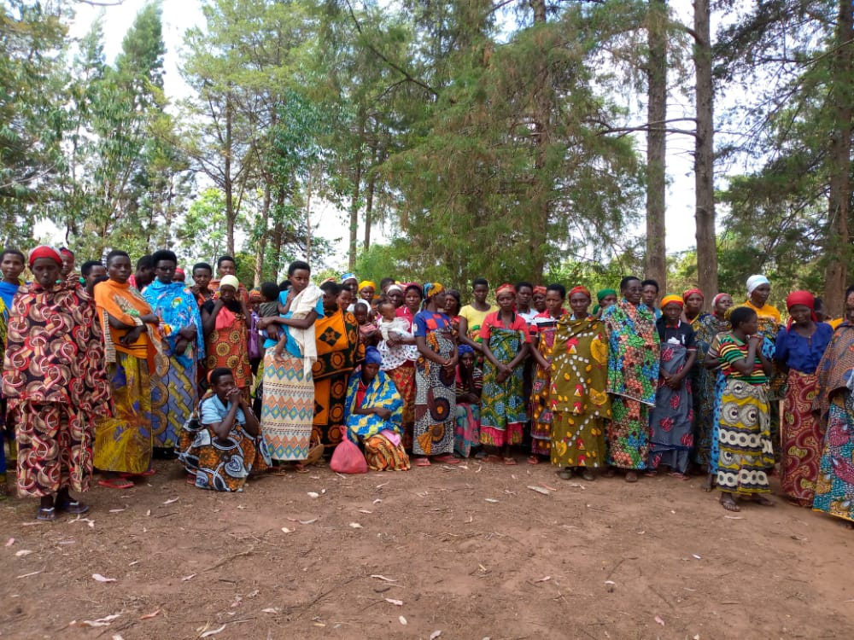

Image 1 : Focus groupe à karisi

Source : Consultant

Ayant ciblé dans sa conception les femmes vivant avec handicap, les femmes Batwa, les femmes victimes des VBG, les femmes rapatriées ou retournées et les femmes de la communauté locale, le projet d’appui à l’autonomisation socio-économique des femmes a touché moins que sa cible après cette période de mise en œuvre de deux ans.

Ainsi, l’exploitation des documents du projet (rapport d’activités et de progrès) et l’entretien mené auprès du staff et de certains responsables des femmes, nous ont permis de comprendre toute la portée du projet dans l’atteinte de sa cible. Ces données sont résumées dans le tableau ci-dessous.

Tableau 3 : Personnes touchées versus personnes prévues

|  |  |  |  |
| --- | --- | --- | --- |
| **Indicateurs** | **Cible** | **Valeur atteinte** | **Taux** |
| Femmes vivant avec handicap | 330 | 218 | 66.1% |
| Femmes Batwa | 660 | 268 | 40.6% |
| Femmes rapatriées ou retournées | 1 320 | 498 | 37.7% |
| Femmes survivantes des VBG | 3 960 | 1 528 | 38.6% |
| Femmes de la communauté locale | 4 730 | 2 984 | 63.1% |
| **Total** | **11 000** | **5 496** | **50.0%** |

Source : Consultant

En effet, sur une cible directe prévue de 11 000 personnes, le projet dans sa mise en œuvre a touché 5 496, soit 50.0%. Cette situation pourrait être due au retard de sa mise en œuvre.

## Efficience

L'efficience concerne l’utilisation rationnelle des moyens mis à disposition et vise à analyser si les objectifs ont été atteints à moindre coût (financier, humain et organisationnel). Une stratégie est efficiente lorsqu’elle permet d’atteindre l’objectif aux moindres coûts ou, pour un coût donné, d’obtenir le maximum de résultats.

### Efficience au niveau des communes d’intervention

Le projet a choisi d’intervenir dans dix (10) communes réparties dans trois (03) provinces du pays. L’avantage de cette option est qu’elle permet de mobiliser plus d’acteurs (services techniques déconcentrés, ONG locales) sur les questions de la vulnérabilité et de l’autonomisation des femmes.

L’autre avantage est que cette option donne l’occasion de collecter le maximum d’informations auprès des groupes cibles visés. Mais l’inconvénient de cette option est qu’elle entraîne un accroissement considérable des distances à parcourir, des délais de route, etc. Tout ceci a pour conséquence un accroissement du coût unitaire de gestion et de suivi du projet.

### Au niveau des coûts des réalisations et d’exécution du budget

L’analyse des coûts des réalisations nécessite de disposer des coûts désagrégés des différentes réalisations du projet. L’analyse de l’exécution et du suivi budgétaire s’est appuyée sur les lignes budgétaires des résultats du projet.

Tableau 4 : Situation d'exécution budgétaire par résultat

|  |  |  |  |
| --- | --- | --- | --- |
| Résultats | Budget alloué (en USD) | Dépenses réalisées (en USD) | Taux d'exécution |
| Résultat 1. Les femmes y compris les plus vulnérables et celles des groupes spécifiques sont plus autonomes économiquement | 1,981,100.00 | 1,106,315.60 | 55.8% |
| Résultat 2. Les femmes améliorent leurs conditions de vie et statut social grâce au renforcement des filets sociaux communautaires | 1,917,000.00 | 762,133.84 | 39.8% |
| **Total** | **3,898,100.00** | **1,868,449.44** | **47.9%** |

Source : Consultant

La situation budgétaire présentée ci haut montre le budget alloué et les réalisations de la période de 2019 à octobre 2021. La lecture du tableau ci-dessus permet de faire les commentaires suivants :

* Le taux d’exécution budgétaire est à un niveau bas pour les deux (2) résultats ; il n’existe pas de disparités des taux d’exécution entre les deux résultats ;
* Le taux moyen de réalisation des résultats du projet (135%) est satisfaisant, sous réserves des limites susmentionnées plus haut (3.2.1). Le taux moyen d’atteinte des résultats du projet est nettement au-dessus du taux d’exécution budgétaire (47,9%, soit plus du double), ce qui traduit une forte efficience.

Ce constat interpelle l’équipe du projet à opérer plus d’ambition dans les programmations (PTBA futurs) afin d’assurer une performance assez logique avec les capacités à faire avancer les indicateurs.

### Au niveau de la qualité des réalisations

Comme l’a montré les résultats de l’enquête réalisée auprès des bénéficiaires, les **formations réalisées** dans le cadre du projet ont été animées par des formateurs compétents, ce qui a permis d’assurer la qualité des dites formations et la participation des hommes à l’autonomisation socio-économique des femmes.

Pour les transferts aux bénéficiaires, le processus a pris un temps considérable ; mais aussi le fournisseur de service n’a pas pu servir tous les bénéficiaires au premier transfert ; soit les bénéficiaires ne savaient pas comment manipuler les téléphones, soit les cartes SIM étaient bloqués pour cause de non-recharge d’unités de communication par les bénéficiaires, ou encore les numéros étaient mal saisis lors de l’enregistrement à Lumitel.

### Au niveau du respect du planning d’exécution

La lecture des documents montre que le projet a commencé avec un retard significatif. Pour cette raison, certaines activités ont été réalisées et restent en cours de réalisation tandis que d’autres n’ont pas encore commencé. Tout ceci a entraîné des décalages importants entre les différents plannings annuels établis et les délais de réalisation réels des activités.

### Efficience en termes de mobilisation des financements

Sur un total de 7 358 100 USD prévu lors du montage de financement du projet, 4 000 000 USD proviennent du PNUD et 3 358 100 USD proviennent d’autres donateurs. Jusqu’à maintenant, le projet est toujours à la recherche d’opportunité pour la mobilisation de plus de ressources.

### Au niveau de la qualité des réalisations

En ce qui concerne les formations réalisées, comme l’ont montré les résultats de l’enquête réalisée auprès des femmes bénéficiaires, les formations réalisées dans le cadre du projet ont été animées par des formateurs compétents, ce a permis d’assurer la qualité des dites formations. Elles ont donc permis a créer leurs propres AGR.

De manière global, on estime que le projet est assez efficient. Toutefois, une adaptation des programmations devra être faite, en lien avec les indicateurs pour permettre une balance assez logique tout en respectant la qualité des activités réalisées : durabilité, partenariat, appropriation, pertinence.

Figure 1: performance physique et consommation budgétaire

Source : Consultant

## Effets du projet

En général, les effets d’un projet apparaissent plusieurs années après sa mise en œuvre. Mais, un certain nombre « d’effets immédiats » peuvent être perçus pendant sa mise en œuvre.

### Création des associations villageoises d’épargne et de crédit (VSLA)

Au cours de la période de mise en œuvre du projet, la mission a constaté la des associations villageoises d’épargne et de crédit. Le rapport des activités d’autonomisation des femmes précise que jusqu’en octobre 2020, au total, 2984 femmes très pauvres s’étaient déjà organisées en 220 associations villageoise d’épargne et crédit. Également, ces femmes avaient déjà commencé les activités d’épargne et de crédit.

Dans le cadre de leur opérationnalisation, elles ont reçu des formations relatives à l’apprentissage du bien-fondé des VSLA, les modalités de réaliser des épargnes et d’accéder au crédit, le mode de calcul d’intérêts ainsi que la tenue du registre.

Ensuite, elles ont reçu les transferts monétaires qui constituent une autre source de cette épargne en plus des fonds propres. Ces formations ont permis à améliorer les capacités managériales et entrepreneuriales. Ces associations d’épargne ont contribué à l’amélioration du bien-être des bénéficiaires en accédant principalement à ses besoins fondamentaux (l’alimentation, les dépenses scolaires, les soins de santé des enfants et des membres du ménage, etc.).

### Création d’activités génératrices de revenus (AGR)

Les différentes formations réalisées par le projet ont permis aux bénéficiaires du projet de créer leurs propres activités génératrices de revenus comme l’élevage du petit bétail (les poules, les chèvres, les porcs, etc.) et le petit commerce. Les bénéficiaires se sont inspirées des activités des coopératives environnantes appelées « *coopératives SANGWE* ». Ainsi, les bénéficiaires affirment elles-mêmes le pas franchi pour leur autonomisation socio-économique grâce à ces activités. Au total, la mission a constaté la création de 4 types d’activités génératrices de revenus dans la zone d’intervention du projet (l’agriculture, l’élevage, les restaurants, les services financiers).

En outre, les AGR exercées par les bénéficiaires du projet ont permis une amélioration tangible de leur revenu. Les résultats de l’enquête montrent que le revenu moyen est de 322 770 FBU contre 27 823 FBU pour l’étude de base.

### Participation des hommes dans les actions d’autonomisation socio-économique des femmes

Interrogés pendant les focus groupes, les hommes ont affirmé soutenir leurs femmes en matière de leur autonomisation. En effet, les hommes accompagnent leurs femmes dans les formations liées au fonctionnement des VSLA, la faisabilité de l’épargne et du crédit, le calcul des intérêts et la tenue du registre. Ces diverses formations ont permis l’amélioration des connaissances sur la gestion des VSLA.

En ce qui concerne l’affectation du cash reçu et celui généré par les AGR créées grâce au projet, les formations réalisées sur la gestion des ressources de la famille et la prévision de l’avenir ont renforcé le degré d’entente mutuelle et une bonne communication entre les femmes et les hommes.

Ainsi, le projet a fortement a contribué à l’amélioration de la gestion des revenus des ménages quant à leur utilisation sur les besoins.

### Renforcement des capacités des acteurs locaux et nationaux

Le rapport des activités de l’année 2020 révèle que le Ministère de la Solidarité Nationale, des Affaires Sociales, des Droits de la Personne Humaine et du Genre (MSNASDPHG) a été appuyé pour redynamiser les services des CDFC dans le suivi des activités d’autonomisation de la femme rurale.

En outre, les Assistants sociaux du MSNASDPH ont organisé la mise en place des structures de gestion provisoire des VSLA pour une communication et encadrement plus concrète dans les dix communes de la zone d’action du projet.

* + 1. Amélioration de la sécurité alimentaire
* **Amélioration du niveau de vie à travers la sécurité alimentaire**

Au cours de cette évaluation, des indicateurs sur la sécurité alimentaire traduisant le niveau de vie ont été mentionnés.

Ils concernent essentiellement le nombre de repas, la période de soudure, les mécanismes de survie, le score de consommation alimentaire, le score de diversité alimentaire, les chocs d’adaptation ainsi que les chocs et les stratégies d’adaptation alimentaire et non alimentaire.

* **Nombre de repas**

Dans l’ensemble, plus de huit enquêtés adultes sur dix (84,8%) consomme deux repas par jour. Une distinction montre que 85,8% des adultes des ménages bénéficiaires consomment deux repas par jour contre 81,8% des ménages non bénéficiaires. Aussi, 94,5% des rapatriés mange deux fois par jour.

Au niveau de la zone du projet, les enquêtés de la province Rutana (89,8%) mangent deux fois par jour. Etant donne que le projet n’a pas investi dans les activités agricoles, cette amélioration de la sécurité alimentaire à travers le nombre de repas pris résulterait de la sensibilisation de la population sur l’alimentation et la nutrition effectuée par le projet et l’augmentation de la production agricole. La proportion des participants à l’enquête qui consommaient un seul repas ont régressé au profit de ceux qui prennent deux repas.

* Tableau : Nombre de repas pris par les adultes

|  |  |  |  |  |
| --- | --- | --- | --- | --- |
|  |  | 1 repas | 2 repas | 3 repas |
| **Provinces** | Cankuzo | 11.7% | 83.9% | 4.4% |
| Karusi | 20.2% | 78.6% | 1.2% |
| Rutana | 5.0% | 89.8% | 5.3% |
| Total | 11.9% | 84.5% | 3.6% |
| Statut de résidence | Communauté d'accueil | 12.5% | 87.5% | 0.0% |
| Personne déplacée à l'intérieur de son propre pays | 14.8% | 80.3% | 4.9% |
| Rapatrie | 5.5% | 94.5% | 0.0% |
| Refugie | 9.4% | 81.3% | 9.4% |
| Batwa | 48.6% | 51.4% | 0.0% |
| Victimes des VBG | 17.7% | 80.6% | 1.6% |
| Handicapés | 6.7% | 86.7% | 6.7% |
| Communauté locale | 9.1% | 86.7% | 4.2% |
| Total | 11.9% | 84.5% | 3.6% |
| Etes-vous bénéficiaire du projet TERINTAMBWE | Non | 13.4% | 81.8% | 4.7% |
| Oui | 11.1% | 85.8% | 3.1% |
| Total | 11.9% | 84.5% | 3.6% |

Source : Consultant

Les résultats de l’enquête révèlent qu’il y a une différence significative entre ceux qui consomment deux et trois repas. Apparemment, il y a une amélioration de la sécurité alimentaire. Toutefois, ceux qui consomment deux repas restent très nombreux et courent le risque de la dénutrition. Afin de juguler ce problème, *le projet devrait sensibiliser les bénéficiaires sur la création d’AGR, celles permettront aux ménages d’être résilients, de diversifier les sources des revenus et d’améliorer la sécurité alimentaire.*

Tableau 6 : Nombre de repas pris par les enfants

|  |  |  |  |  |  |  |
| --- | --- | --- | --- | --- | --- | --- |
|  |  | 1 repas | 2 repas | 3 repas | 4 repas | 5 repas |
| Provinces | Cankuzo | 4.2% | 34.5% | 58.0% | 3.4% | 0.0% |
| Karusi | 6.8% | 69.9% | 22.6% | 0.7% | 0.0% |
| Rutana | 3.0% | 47.6% | 46.1% | 2.6% | 0.7% |
| Total | 4.3% | 50.7% | 42.3% | 2.2% | 0.4% |
| Statut de residence | Communauté d'accueil | 0.0% | 57.1% | 42.9% | 0.0% | 0.0% |
| Personne déplacée à l'intérieur de son propre pays | 5.8% | 57.7% | 34.6% | 1.9% | 0.0% |
| Rapatrié | 1.6% | 55.7% | 41.0% | 0.0% | 1.6% |
| Refugié | 9.4% | 65.6% | 21.9% | 3.1% | 0.0% |
| Batwa | 12.9% | 71.0% | 16.1% | 0.0% | 0.0% |
| Victimes des VBG | 4.8% | 69.0% | 26.2% | 0.0% | 0.0% |
| Handicapés | 0.0% | 80.0% | 20.0% | 0.0% | 0.0% |
| Communauté locale | 3.3% | 41.8% | 51.3% | 3.3% | 0.3% |
| Total | 4.3% | 50.7% | 42.3% | 2.2% | 0.4% |
| Etes-vous bénéficiaire du projet TERINTAMBWE | Non | 6.5% | 51.3% | 40.7% | 1.5% | 0.0% |
| Oui | 3.0% | 50.4% | 43.3% | 2.7% | 0.6% |
| Total | 4.3% | 50.7% | 42.3% | 2.2% | 0.4% |

Source : Consultant

* **Période de soudure**

La soudure est la période qui sépare la fin de la consommation de la récolte de la saison précédente et la période de la récolte de la saison suivante. Durant cette période, les individus sont contraints de trouver d’autres moyens pour assurer la continuité de la nourriture dans leur ménage. C’est la durée de la période de soudure qui détermine l’acuité de la période de crise ou de l’insécurité alimentaire dans le monde rural.

Graphique 1 : Mois de soudure dans la zone du projet

Source : Consultant

L’enquête révèle que la période de soudure concerne les mois de septembre à décembre.

Les interviewés ont mentionné que les principales raisons de cette pénurie alimentaire au cours de cette période restent le manque d’intrants/semences et le manque des terres.

Graphique 2 : Causes de la pénurie alimentaire

Source : Consultant

Pour faire face à la pénurie alimentaire, les ménages de la zone du projet adoptent des stratégies de résilience. Les mécanismes adoptés pour faire à la période de soudure restent principalement la vente de la main d’œuvre (81,6%) et la réduction du nombre de repas (72,3%).

Parmi les autres mécanismes secondaires, l’on cite l’endettement, l’aide des amis et parents, la vente de récolte sur pieds, la vente des terres, la vente des animaux domestiques, l’exode, l’hypothèque des terres, la vente de récolte sur pieds et la vente des outils de production.

* **Score de consommation alimentaire (SCA)**

Le score de Consommation Alimentaire (SCA) est un indicateur de l’accessibilité aux aliments et de la qualité de la consommation alimentaire. Il est calculé à partir de la diversité du régime alimentaire (nombre de groupes d’aliments consommés par un ménage, pendant les sept jours précédant l’enquête), de la fréquence de consommation (nombre de jours au cours desquels un groupe d’aliments a été consommé, pendant les sept jours précédant l’enquête) et de l’importance nutritionnelle relative des différents groupes d’aliments. La méthodologie utilisée reste la même que celle pour l’étude de base.

Les valeurs des scores ainsi calculés pour chaque ménage sont reportées sur une échelle allant de 0 (aucun aliment consommé durant la semaine) à 112 (tous les aliments consommés ont été consommés tous les jours de la semaine). Les seuils 21 et 35 ont été utilisés pour déterminer les trois classes de consommation alimentaire des ménages (pauvre, limite et acceptable). La classe de consommation pauvre est constituée de ménages dont le score de consommation est inférieur ou égal à 21 (inclus) ; La classe de consommation limite qui regroupe les ménages dont le score de consommation est compris entre 21 et 35 (inclus) et la classe de consommation acceptable est composée par les ménages dont le score de consommation est supérieur à 35 (exclus).

Tableau 7 : Score moyen de consommation alimentaire par catégorie d'âge

|  |  |  |
| --- | --- | --- |
|  | Evaluation MP | Etude de base |
| Jeunes | 35.4 | 28.9 |
| Adultes | 35.7 | 29 |
| Personnes âgées | 37.2 | 32 |
| **ZP** | **35.9** | **29.2** |

Source : Consultant

Le score de consommation alimentaire des enquêtes se situe à 35.9 pour l’évaluation à mi-parcours et la situation de base montre une valeur de 29.2. Selon les classifications du PAM, les bénéficiaires du projet vivent d’une consommation acceptable, et donc jouissent d’une consommation adéquate. Les ménages d’avant le projet quant à eux vivaient d’une consommation limite, donc d’une consommation inadéquate. Ces résultats montrent que le projet a ciblé réellement les vulnérables.

Graphique 3 : Consommation alimentaire par province

Source : Consultant

La désagrégation des données par Province montre que 66.1% des répondants de Cankuzo a une consommation alimentaire acceptable alors une que la majorité des enquêtes de Karusi et Rutana jouissent d’une consommation alimentaire limite. Pour l’étude de base, la majorité des répondants des 3 provinces possède une consommation alimentaire limite.

Graphique 4 : Consommation alimentaire par âge

Source : Consultant

Les résultats de l’enquête montrent que la plupart des répondants de ces catégories d’âge ont une consommation alimentaire acceptable pour l’évaluation à mi-parcours, alors que pour l’étude de base ils ont une consommation alimentaire limite.

L’analyse de la composition et de la qualité des repas montre que le régime alimentaire dans la zone du projet est composé essentiellement de racines et tubercules, de céréales, de légumineuses. Cette alimentation est souvent renforcée par les légumes. Les aliments d’origine animale qui sont les plus riches du point de vue nutritionnelle sont les moins consommés.

Graphique 5 : Fréquence de consommation des différents groupes d'aliments

Source : Consultant

* **Score de diversité alimentaire (SDA)**

Le score de la diversité alimentaire est un indicateur de l’accès à l’alimentation, de la consommation alimentaire et de la qualité de la diète. Pour le calcul du score de diversité alimentaire, une classification des aliments en 12 groupes (1. Céréales, 2. racines, 3. légumes, 4 fruits. 5. viandes, 6. œufs, 7. Poissons et crustacés, 8. Légumineuses, 9. Laits et produits laitiers, 10. Huile et graisses, 11. Sucres, miels et sucreries et 12. Divers, café, thé, condiments et gingembres) a été utilisée. Le calcul du SDAM consiste à comptabiliser le groupe d’aliments représentés dans l’alimentation sur une période de référence de 24 heures. Un score moyen est ensuite calculé.

Le score de diversité alimentaire des ménages se situe à 4.0 pour les bénéficiaires et de 3.9 pour l’étude de base.

Calcul : Nombre total de groupes alimentaires consommés par les membres du ménage (0-12). SDAM moyen : Somme SDA / Nombre total de ménages

Graphique 6 : Score de diversité alimentaire par province et catégorie d'âge

Source : Consultant

La répartition du SDA montre que 33.3% des enquêtes de Cankuzo a une bonne diversité alimentaire alors que ceux des provinces Karusi et Rutana ont une diversité alimentaire faible. Pour l’étude de base, la majorité des répondants ont une diversité alimentaire faible.

* **Stratégies d’adaptation basées sur les moyens d’existence**

En plus des stratégies alimentaires, les ménages adoptent fréquemment des mécanismes d’adaptation liées aux moyens de subsistance avec lesquelles les ménages puisent dans leurs moyens de survie pour maintenir ou pour avoir un certain niveau de consommation alimentaire. A moyen ou à long terme, ces stratégies auront des effets négatifs sur la sécurité alimentaire des ménages.

L’analyse des stratégies de survie basées sur les moyens d’existence auxquels les ménages font recours en cas de crise permet de mieux comprendre la capacité des ménages à faire face aux crises alimentaires sur le long terme. Les stratégies d’adaptation liées aux moyens de subsistance sont classées en trois catégories selon leurs niveaux de sévérité :

* Les stratégies de stress : Elles conduisent à la diminution de la capacité à faire face à des chocs futurs
* Les stratégies de crise : Elles affectent directement la productivité future
* Les stratégies d’urgence : Elles affectent la capacité future de produire et sont plus difficiles à inverser que les précédentes

Cette évaluation mi-parcours a porté sur 04 stratégies de stress, 03 stratégies de crise et 03 stratégies d’urgence comme illustré dans le tableau ci-dessous.

Tableau 8 : Stratégies d'adaptation non alimentaire et leur score de sévérité

|  |  |  |  |
| --- | --- | --- | --- |
| **N°** | **Stratégie d’adaptation non alimentaire** | **Catégorie** | **Score** |
| 1. | Vendre des biens du ménage (meuble, matériel de cuisine, tôles, radio, …) | Stress | 2 |
| 2. | Acheter la nourriture à crédit ou emprunter de la nourriture | Stress | 2 |
| 3. | Dépenser les économies (Epargne) | Stress | 2 |
| 4. | Emprunter de l'argent | Stress | 2 |
| 5. | Vendre des outils /biens productifs (houe, vélo, machine à coudre, …) | Crise | 3 |
| 6 | Consommer les semences qui étaient réservées pour la saison prochaine | Crise | 3 |
| 7. | Retirer les enfants de l'école | Crise | 3 |
| 8. | Vendre la maison ou une partie du terrain familial | Urgence | 4 |
| 9. | Aller mendier | Urgence | 4 |
| 10. | Vendre les derniers animaux femelles | Urgence | 4 |

Source : Consultant

Graphique 7 : Stratégie d'adaptation non alimentaire selon les provinces

Source : Consultant

De manière globale, 29,6% des ménages enquêtes n’a pas fait recours aux stratégies d’adaptation non alimentaire contre 23.0% à l’étude de base. L’analyse des résultats par type de stratégie adoptée montre également que les ménages enquêtés ont beaucoup fait appel aux stratégies de stress (64,3%) par rapport aux autres. Ceci révèle par conséquent que la capacité des ménages à faire face à des chocs futurs est réduite.

Graphique 8 : Stratégie d'adaptation non alimentaire selon les catégories d'âge

Source : Consultant

* **Accessibilité aux services financiers**

La mission d’évaluation a pu collecter les données sur l’accessibilité aux services financiers par les bénéficiaires. Les résultats de l’enquête (55,8%) affirment avoir reçu les moyens de subsistance durant les douze derniers mois. Les bénéficiaires du projet ont bénéficié des transferts monétaires de la part du PNUD.

En effet, d’après une discussion en focus group des femmes, « *Depuis décembre 2020 jusqu’en Septembre dernier, nous avons bénéficié un montant de 120.000 FBU. Et bien, il n’y avait aucune contrainte de la part de nos époux, car nous procédons, depuis la réception de la formation conjointe avec nos maris sur la gestion des Ressources de la famille, à une entente mutuelle au moment de l’affectation de notre patrimoine financier et toute autre activité visant le bien-être familial ».*

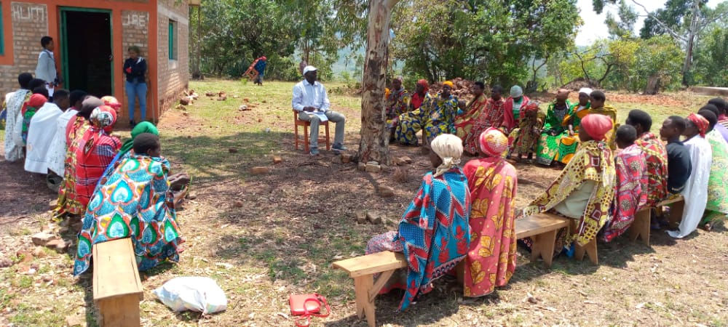Ces transferts monétaires ont contribué au renforcement du dialogue familial. Toujours selon les discussions en focus group des femmes, « *ces transferts nous ont permis de survivre, ou du moins amélioré notre bien-être. Nos maris remarquent qu’aujourd’hui, nous les femmes, qui autrefois délaissées ou sous-estimées, avons une grande valeur ajoutée à appuyer nos pauvres maris ».*

Image 2 : Focus groupe à Cankuzo

Source : Consultant

Aussi, une femme participante a mentionné ce qui suit : « *avant l’intervention du projet ‹‹ TERINTAMBWE ››, certains ménages assistaient à des abandons scolaires de leurs enfants à la suite d’une mauvaise gestion des biens des ménages respectifs, chose qui a sensiblement diminué.*

*D’autres ménages disent qu’avant l’intervention du projet, il y avait moyen de cultiver et manquer de la semence, ou alors de demander un crédit auprès d’un ami pour se procurer ce qui vous et ne pas en avoir.*

*Ainsi on remarque que le projet a amélioré les capacités de gestion financière des bénéficiaires surtout qu’au niveau des VSLA les membres ont initié un autre type d’épargne dite stratégique ‹‹ NTEGABIZOZA › › où chaque membre épargne 100 Fbu par semaine pouvant servir en cas de maladie ou d’un autre quelconque problème d’un membre ».*

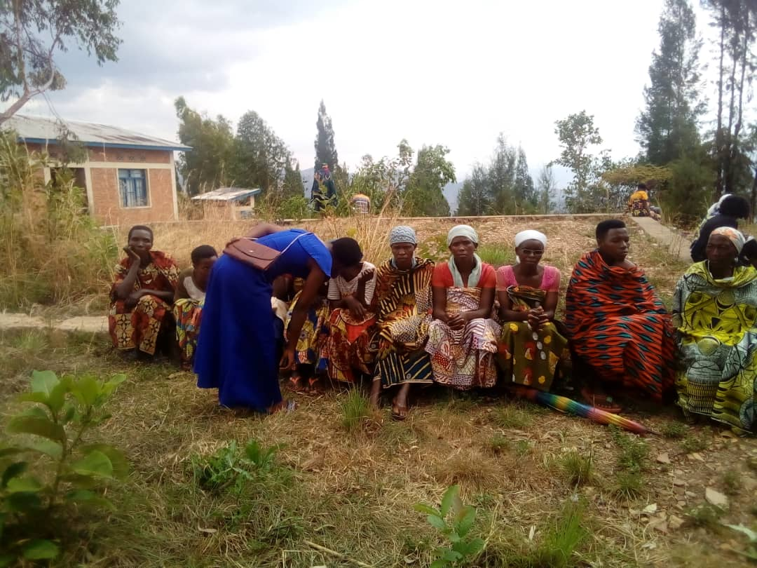En termes de contribution des transferts monétaires reçus au budget des ménages, les résultats de l’enquête montrent que leur part est de 54,6%**.**

Image 3 : Focus groepe des femmes Batwa à karusi

Environ un cinquième des enquêtes (18,7%) mentionne que les transferts apportent une contribution situant entre 05 et 10%.

Les témoignages recueillis au sein du groupe vulnérable « Batwa » ont confirmé que les interventions du projet TERINTAMBWE ont amélioré leurs conditions de vie ; *« nous avons entendu la présence de TERINTAMBWE à travers la réunion tenue par le chef de colline. En effet, grâce au projet, nous avons reçu les téléphones mobiles, les services financiers ainsi que les différentes formations sur la gestion des VSLA, vivre en paix en famille, etc. Aussi, le projet a contribué au à financement de l’éducation des enfants en leur achetant les kits scolaires comme cahiers des enfants, la location des terres, les achats de poules. Enfin, nous avons pu renforcer la cohésion sociale et l’intégration dans la communauté locale ».*

Source : Consultant

Graphique 9 : Proportion, des transferts monétaires au budget des ménages

Source : Consultant

* **Accessibilité aux associations d’épargne et de crédit (VSLA)**

Les revenus constituent des opportunités de création de l’emploi et un moyen d’appartenir aux associations d’épargne et de crédit. Selon les résultats de l’enquête, plus de neuf enquêtés sur dix (94,1%) affirment l’existence de ces associations dans leurs localités. Parmi ceux-ci, 77,1% dit qu’il appartient aux VSLA. Les participants aux focus groupes ont mentionné les sources de financement de ces VSLA : « *C’est à travers les revenus provenant des AGR et service financier du PNUD ; la main d’œuvre agricole dont une partie est épargnée* ».

Depuis la création de ces associations, les enquêtes ont suggéré à l’équipe d’évaluation d’avoir constitué une épargne moyenne d’un montant de 40 204 FBU. Une analyse géographique montre qu’à Cankuzo, le montant moyen déjà épargne est de 44 000 FBU, à Karusi 29 146 FBU et Rutana 49 704 FBU.

Graphique 10 : Utilisation de l'épargne

Source : Consultant

Les enquêtés estiment que l’alimentation et l’habillement constituent les principales affectations de l’épargne. Elles constituent les besoins fondamentaux de l’homme.

Dans la mise en œuvre des VSLA, des formations ont contribué au renforcement de leur gestion. En effet, d’après les membres des VSLA participant à une discussion de groupe, *« nous avons reçu les formations sur l’entraide, la gestion des ressources financières, la gestion des entrées et des sorties en ajoutant une grande attention aux entrées, sur la considération des éventualités dans le ménage ».*

Au sujet du fonctionnement des VSLA, les participants aux focus groupes précisent une bonne organisation et qu’il n’y a pas encore eu de conflits pour leur gestion. En outre, les participants mentionnent la capacite de gestion de conflits, «*tout problème tendant naître est résolu par l’intervention conjointe de quatre VSLA travaillant sur cette colline, on dirait que nous sommes capables. Par ailleurs, nous demandons de nous préparer une formation sur la gestion de tels conflits pour les bénéficiaires du projet, car lorsqu’il y a un différend qui surgit, on fait une caution ou amande énorme en nous accusant que nous avons d’argent. Donc, nous voudrions nous-mêmes être capable de gérer tels conflits* ».

Concernant l’accès au crédit au sein des VSLA, 69,3% des enquêtés affirme avoir reçu le crédit. En effet, en moyenne, le crédit reçu par un bénéficiaire est de 41 478 FBU.

Graphique 11 : Utilisation du crédit

Source : Consultant

Les résultats de l’enquête montrent que le crédit est essentiellement destiné aux dépenses alimentaires et l’achat des intrants.

* **Accessibilité à la création des activités génératrices de revenus (AGR)**

Les formations reçues des bénéficiaires du projet ont contribué à la création de leurs AGR (55,8%) à l’instar de l’élevage du petit bétail comme les poules, chèvres, porcs, etc. En effet, elles affirment être inspirés des activités des coopératives SANGWE. Ensuite, en utilisant les modèles de ces coopératives, les femmes observent une étape importante de leur autonomisation économique.

Graphique 12 : Source des revenus des AGR

Source : Consultant

L’analyse des sources de revenus pour le démarrage des AGR montre une subvention d’une autre ONG pour l’évaluation à mi-parcours (45,9%) contre les prêts de la famille/des amis pour l’étude de base (54,0%). Pour les transferts reçus, les bénéficiaires mentionnent avoir bénéficié d’un montant de 120.000 FBU depuis le mois de décembre 2020.

Les produits des AGR sont consignes sur ce graphique ci-dessous.

Graphique 13 : Produits des AGR

Source : Consultant

Les résultats de l’enquête montrent que les activités des bénéficiaires sont orientées essentiellement vers les activités agricoles et l’épicerie (fruits, légumes et céréales) ainsi que les services financiers.

* **Accessibilité au revenu des ménages**

Graphique 14 : Sources de revenus des ménages

Source : Consultant

Source : Consultant

Les sources de revenu des ménages enquêtes sont indiquées sur le graphique ci-dessous.

L’enquête précise que les revenus proviennent essentiellement de la vente de la production agricole, la vente de la main d’œuvre agricole et le petit commerce. Au moment de l’enquête, les revenus annuels du ménage ont été collectés.

Graphique 15 : Comparaison de revenu et dépenses par ménage (moyenne)

Source : Consultant

La lecture de ce graphique montre que les revenus et les dépenses sont importants au moment de l’évaluation à mi-parcours. Il sied de constater que les recettes sont importantes aux dépenses, ce qui montre que les ménages peuvent constituer des épargnes ou des investissements. Les niveaux de revenus et dépenses de l’enquête de base sont bas.

Graphique 16 : Dépenses du ménage

Source : Consultant

* **Pouvoir d’influence décisionnel/changement de comportement des hommes**

Plus de six femmes sur dix (63,6%) déclarent la liberté dans le processus de décision pour les types d'activités (d'innovation) au sein des ménages. Selon les entretiens en focus groupe, « *la décision de l’affectation des fonds reçus découlent du consensus entre les époux* ».

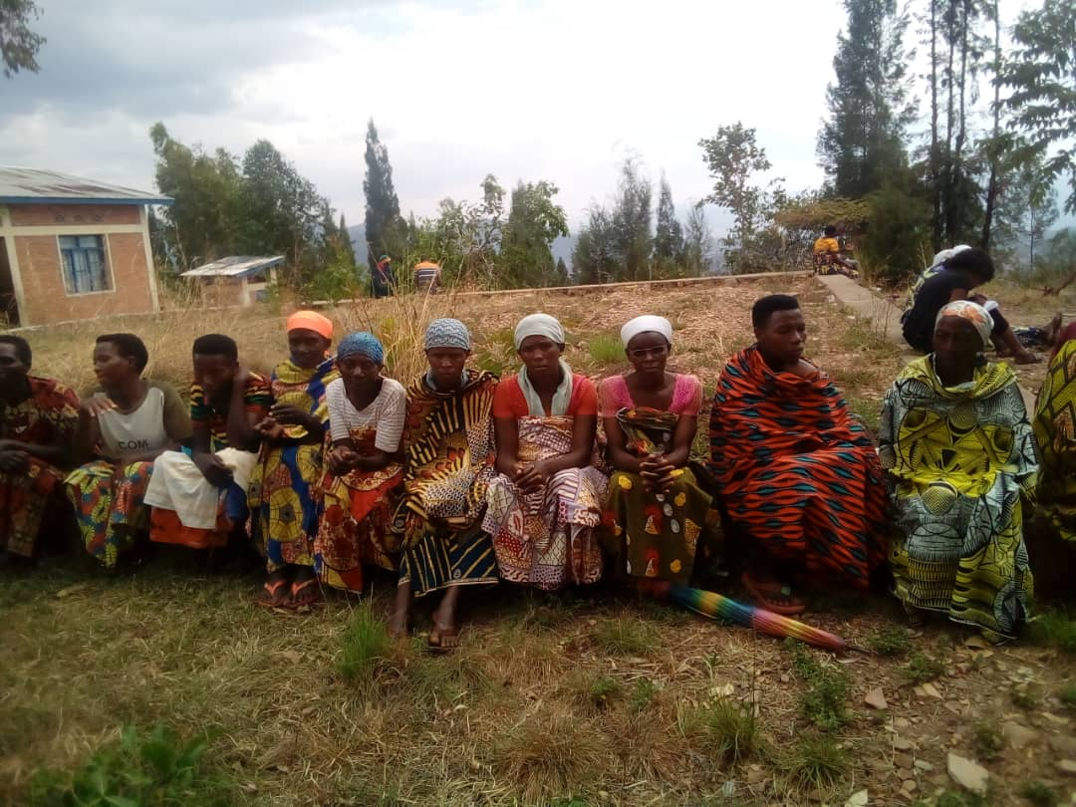Les interviewés affirment leur liberté dans la gestion des revenus issus de l’activité**,** « *nos maris sont toujours là pour nous soutenir dans le sens, tandis que tout au commencement du projet, la plupart de ces maris n’en comprenaient pas grand-chose, ils nous décourageaient avec menace pour certains. Nous saluons maintenant l’avènement du projet TERINTAMBWE à travers ses formations pour les conjoints. Notre ménage fait dès lors état de l’entente réciproque* ».

Image 4 : Focus groupes femmes Batwa de Karusi

Source : Consultant

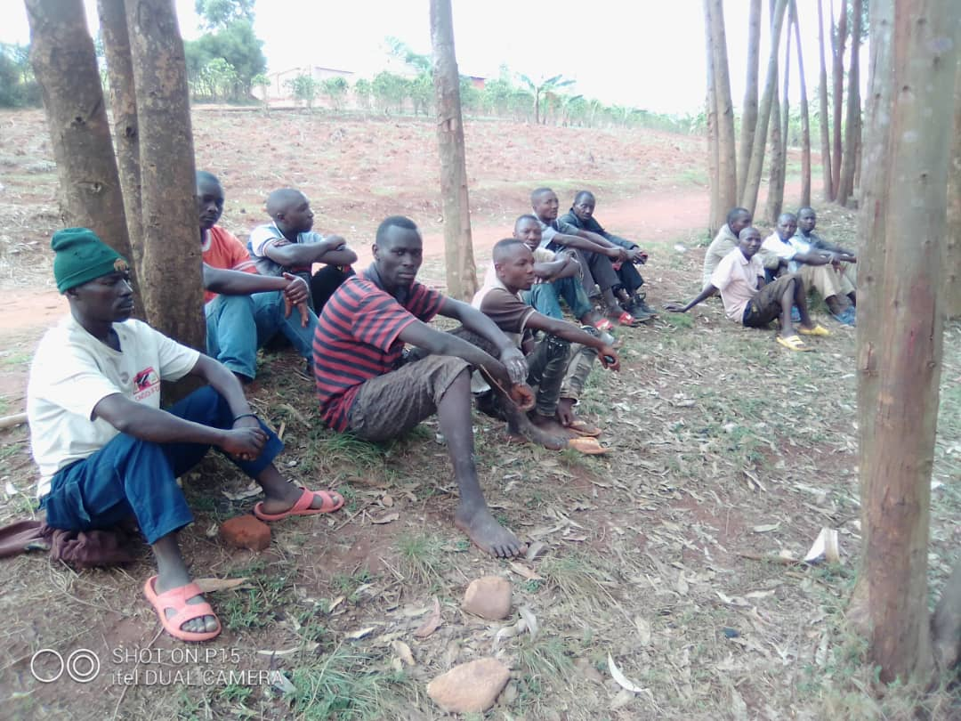*Concernant l’implication des hommes sur l’autonomisation socio-économique des femmes,*les résultats montrent que les hommes soutiennent leurs femmes en matière de leur autonomisation.

Image 5 : Focus groupe des hommes de Karusi

A travers les focus group, un homme a mentionné ce qui suit**:** *« c’est évident à travers nos présences dans les formations organisées pour les femmes, nous les accompagnons. Il y a aussi une solidarité entre nous dans les travaux ménagers quand les femmes sont occupées ailleurs ». « Les hommes soutiennent leurs femmes en matière de leur autonomisation en leurs octroyant de l’argent pour constituer l’épargne jusqu’au degré où lorsque la femme est empêchée, l’époux puisse assister à des réunions et donner la cotisation pour au niveau du VSLA ».*

Source : Consultant

Par rapport à la situation de référence, le projet a eu des effets sur les groupes cibles et sur la communauté. Sur la base de ces constats, les évaluateurs jugent le niveau des **effets satisfaisants** eu regard à la durée assez courte de mise en œuvre des activités du projet.

## Durabilité, appropriation nationale et pérennisation des acquis

Le diagnostic de la durabilité implique l’identification des facteurs et indices qui laissent présager une bonne pérennisation des actions du projet et d’autre part ceux qui pourraient constituer les risques pour la pérennisation des actions.

La démarche adoptée par le projet peut être qualifiée de multi acteurs, en ce sens qu’à toutes les étapes du processus de mise en œuvre (le ciblage des communes du projet, la planification des activités du projet, les actions de renforcement des capacités, …), les acteurs à différents niveaux /les personnes influentes ont été impliqués dans le processus de l’autonomisation socio-économique des femmes. Tout le monde se sent concerné par l’autonomisation socio-économique des femmes et cette prise de conscience à tous les niveaux engendrerait la durabilité des actions.

L’implication des hommes dans le processus d’autonomisation socio-économique des femmes constitue une clé pour le changement de comportement. Sans la participation des hommes, certains acquis risquent de ne pas être durables car non compris par ces derniers dont la part dans la prise de décision sur la gestion financière du ménage est prépondérante.

Le renforcement des capacités des services des CDFC et le recrutement d’une ONG pour faciliter l’encadrement et accompagnement des VSLA, le renforcement de capacité en entrepreneuriat et éducation financière est un autre facteur de durabilité.

L’équipe d’évaluateurs, au regard du design du projet, estime que la durabilité des actions ne se limite pas à la seule implication des hommes, à l’administration des modules de formation mais à l’établissement du soutien dans une dynamique de créations de femmes cheffes d’entreprises maîtrisant l’ensemble des étapes : idées de projets, processus de maturation, accès aux finances, gestion, prévention et suivi des risques…Pour ce faire l’intégration de cette approche devra être intégrée dans les actions du projet.

En somme, **la durabilité du projet est moyenne**. Malgré sa courte durée de mise en œuvre, plusieurs signes positifs de durabilité ont été signalés ci-dessus.

## Prise en compte du genre

L’évaluation selon le genre doit analyser les possibilités des femmes et des hommes à accéder, avoir le pouvoir et le contrôle des ressources, qu’elles soient matérielles (terres, eau, argent du bétail), immatérielles (réseau familial, solidarité collective, informations, etc.) ou humaines (travail, compétences, connaissances).

Elle doit analyser les capacités de prise de décision des femmes et des hommes aussi bien au sein du foyer que dans l’espace public. La distinction entre le fait d’accéder aux ressources et un contrôle des ressources est importante : certes, avoir accès aux ressources est une condition nécessaire à l’autonomisation des femmes, mais ce n’est pas pour autant une condition suffisante. Les femmes deviennent plus autonomes lorsqu’elles contrôlent ces ressources et qu’elles sont réellement impliquées et de façon égalitaire dans le processus décisionnel. Par exemple, les femmes tendent à investir une plus grande part de leurs revenus pour leur foyer.

Les études ont montré que le fait d’augmenter la part du revenu du foyer contrôlé par les femmes modifie les structures de dépenses du foyer au profit des enfants. En raison des inégalités de genre, les ressources disponibles ne sont pas réparties de façon égale entre les femmes et les hommes (ou entre les filles et les garçons). Les femmes ont tendance à avoir moins d’accès et de contrôle sur des ressources telles que les revenus, les titres de propriété foncière, les actifs non financiers, les informations, l’éducation, les technologies, les transports, les services publics, etc.

La dimension « genre » occupe une place de choix dans la réussite de la mise en œuvre de ce projet. L’évaluateur apprécie la manière volontariste de cibler les femmes bénéficiaires du projet. En effet, dans la zone d’intervention du projet, environ 5500 femmes étaient déjà organisées en 220 associations villageoise d’épargne et crédit (VSLA) ont commencé les activités d’épargne sans encadrement en octobre 2020.

Ces femmes ont bénéficié du transfert monétaire inconditionnel en plus de l’épargne dans les VSLA qui leur a permis d’acheter la nourriture, réduire les dettes, payer les services de santé des membres du ménage et l’éducation de leurs enfants, etc. Parallèlement, ces femmes ont monté de petites entreprises (AGRs) comme l’achat de poules, de chèvres, du petit commerce de tomate, etc. avec l’argent épargné et les emprunts en provenance des groupes d’épargne et de crédit grâce aux diverses formations reçues.

Ces formations ont bénéficié des femmes bénéficiaires du projet et leurs époux. Cette situation a permis l’entente entre les femmes et leurs époux sur l’utilisation commune des ressources du ménage et par conséquent l’amélioration dans la gestion des biens des ménages.

L’analyse des données quantitatives montre que 75,5% des femmes enquêtées affirment qu’elles se sentent libres dans le processus de décision pour les types d'activités dans leurs ménages ; 76,0% sont libres dans la gestion de leurs revenus et 73,8% ont précisé leur amélioration dans la capacite de gestion financière de leurs revenus.

*A travers différents rapports ainsi que la collecte des données qualitatives et quantitatives, l’évaluateur a constaté la prise en compte de la question « genre « dans toutes les phases et aspects des activités du projet à ce jour. Il apprécie les efforts fournis par l’équipe de projet au Burundi dans l’analyse de la question genre durant cette évaluation à mi-parcours.*

# Conclusion et leçons apprises

## Conclusion

Le Projet d’appui à l’autonomisation socio-économique des femmes au Burundi « Terintambwe » mis en œuvre par le Ministère en charge de la Solidarité Nationale sous financement du Programme des Nations Unies pour le Développement (PNUD) dans les dix communes (Buhiga, Kigamba Bukemba, Giharo, Gisagara, Gitanga, Gitaramuka, Mishiha, Rutana et Shombo) pour une période de cinq (5) ans a été mis en œuvre dans un climat particulier, car coïncidant avec le Programme Pays du PNUD.

Cette évaluation à mi-parcours a utilisé une combinaison de méthodes quantitative et qualitative.

La collecte des données collecte a été réalisée dans les dix Communes où le projet est intervenu. L’analyse des données faites selon les trois critères d’évaluation préétablis dans le TdR de l’évaluation à mi-parcours nous a amené aux conclusions ci-après :

* Selon les résultats parvenus, nous pensons que l’efficacité du projet n’a pas été bonne dans l’ensemble bien que le projet continue d’exécuter la totalité de ses activités planifiées. L’analyse faite des indicateurs du projet montre que la plupart de ces indicateurs ne sont pas atteints au regard de la cible fixée sur la période de l’évaluation à mi-parcours.
* Apprécié par les participants à cette évaluation, le projet a été jugé pertinent par les évaluateurs de ce projet à mi-parcours depuis sa conception (alignement aux politiques et Stratégies nationales, ciblage des bénéficiaires, les besoins de la communauté, etc.) comme le témoigne les résultats ci haut de l’évaluation.
* Au vu des résultats enregistrés et la durée coute de mise en œuvre des activités du projet, nous pensons que la durabilité du projet est moyenne mais pourrait être intéressante avec l’évaluation qui sera faite à la fin de ce projet.

## Leçons apprises

Les leçons apprises de la mise en œuvre du Projet d’appui à l’autonomisation socio-économique des femmes au Burundi « Terintambwe » et qui pourraient servir pour d’autres étapes de la mise en œuvre du projet se présentent comme suit :

* La problématique de l’autonomisation socio-économique des femmes est par essence dans la culture et les coutumes de notre pays. Elle requiert de conjuguer les efforts de sensibilisation des divers acteurs concernés.
* La mise en œuvre du projet a permis l’amélioration de la cohésion sociale dans les ménages de la zone d’intervention et de la gestion financière des revenus du ménage.
* Avec les deux ans de mise en œuvre du projet, pour certains résultats, le projet a fixé les cibles et ne sont pas encore atteints. Il convient de fournir des efforts pour atteindre ces cibles pour toute la durée de vie du projet.
* Le projet a contribué à l’autonomisation socio-économique des femmes en fournissant des formations sur l’importance des associations villageoises d’épargne et crédit (VSLA). En conséquence, les femmes ont créé un certain nombre d’AGRs. Il est aussi possible de fournir des sessions de renforcement des capacités sur la comptabilité générale de desdites associations et réfléchir sur la manière de mettre en place des coopératives dynamiques gérées à l’aide d’une plateforme qui pourraient devenir à long terme Institutions de Microfinance.
* Le projet a recruté une Organisation Non Gouvernementale pour l’encadrement et accompagnement (entrepreneuriat et éducation financière) des VSLA. Il est possible que grâce à cette Institution, il y aura une appropriation par la partie nationale (bénéficiaires).

# Recommandations

Au terme de cette évaluation à mi-parcours, quelques recommandations peuvent être émises :

## Au PNUD et les autres parties prenantes

* Renforcer les formations pour l’encadrement et accompagnement des VSLA, le renforcement de capacité en entrepreneuriat et éducation financière en faveur des bénéficiaires du projet pour aboutir à l’autonomisation socio-économique des femmes. Ces formations pourraient s’étendre à la mise en place des coopératives en s’inspirant des modèles Sangwe mais aussi avec des innovations.
* Continuer la mise en œuvre les activités pour atteindre les indicateurs du projet contenus dans le cadre de mesure de résultats.
* Renforcer le processus de transferts monétaires de fonds aux bénéficiaires à travers la compagnie de télécommunication Lumitel tout en poursuivant le renforcement des capacités de cette population pour créer des coopératives pour des fins de durabilité et de pérennisation.
* Continuer la sensibilisation des hommes pour l’autonomisation socio-économique des femmes afin de partager le pain gagné en fierté, donc sans dilapider les biens de la famille.
* Prévoir une augmentation du montant de ces services financiers compte tenu des besoins pressants des bénéficiaires comme la création des AGR, les contributions aux VSLA, etc.

## A l’endroit du Gouvernement

* Le Ministère de la Solidarité Nationale, des Affaires Sociales, des Droits de la Personne Humaine et du Genre (MSNASDPHG) est invité à renforcer la collaboration avec l’ONG IRC qui facilitera l’encadrement et accompagnement des VSLA, le renforcement de capacité en entrepreneuriat et éducation financière.
* Le MSNASDPHG devrait mobiliser les ressources pour atteindre la totalité du budget nécessaire pour la mise en œuvre du projet.

## A l’endroit autorités locales et des élus locaux

* Multiplier les séances de sensibilisation en faveur des hommes pour l’autonomisation économique des femmes dans la zone du projet.

# Références bibliographiques

* Documents du projet
* Rapport de l’étude de base du d’appui à l’autonomisation socio-économique des femmes au Burundi « Terintambwe »
* Rapport annuel autonomisation des femmes 2020
* Rapport sur les feedbacks des bénéficiaires_PDM_982021

# ANNEXE

Résumé des questions évaluatives

| **Pertinence** | **Efficacité** | **Efficience** | **Durabilité, appropriation nationale et pérennisation des actions** |
| --- | --- | --- | --- |
| * Dans quelle mesure le projet s’est-il inscrit dans les priorités nationales en matière de développement, les produits et effets du programme de pays, le Plan stratégique du PNUD et les ODD ? * Dans quelle mesure le projet contribue-t-il à la théorie du changement relative à l’effet correspondant du programme de pays 2019-2023 ? * Dans quelle mesure des enseignements ont-ils été tirés des autres projets pertinents dans la conception du projet ? * Dans quelle mesure les perspectives des personnes en mesure d’influencer les résultats, et de celles qui pouvaient apporter des informations ou d’autres ressources pour la réalisation des résultats énoncés ont-elles été prises en compte lors du processus de conception du projet ? * Dans quelle mesure le projet contribue-t-il à l’égalité des sexes, l’autonomisation des femmes et aux approches fondées sur les droits fondamentaux ? * Dans quelle mesure le projet a-t-il répondu de manière adaptée aux évolutions politiques, juridiques, économiques, institutionnelles, etc. dans le pays ? * Le problème adressé est-il pertinent et répond-il aux besoins des populations ciblées ? - Les interventions sont-elles pertinentes ? * Les arrangements institutionnels prévus sont-ils adéquats par rapport aux enjeux ? * L’approche choisie et les moyens utilisés pour atteindre ces objectifs ont-ils été pertinents ? Quelle est la pertinence de la composition de l’équipe du projet ? * L’équilibre entre les volets du projet a-t-il été pertinent face aux enjeux ? L’opérationnalité du cadre logique, compte tenu du temps et des ressources disponibles, a-t-elle été pertinente ? * L’aspect genre dans l’identification des bénéficiaires est-il respecté ? | * Dans quelle mesure le projet a-t-il contribué aux produits et effets du programme de pays, aux ODD, au Plan stratégique du PNUD et aux priorités de développement nationales ? * Dans quelle mesure les produits du projet ont-ils été réalisés ? * Quels facteurs ont contribué à la réalisation ou à la non-réalisation des produits et résultats attendus du programme de pays ? * La stratégie de partenariat du PNUD a-t-elle été adaptée et efficace ? * Quels sont les facteurs qui ont contribué à l’efficacité ou à l’inefficacité ? * Dans quels domaines le projet a-t-il enregistré ses meilleures performances ? Pourquoi et quels ont été les facteurs facilitants ? Comment le projet peut-il approfondir ou développer ces résultats ? * Dans quels domaines le projet a-t-il enregistré ses moins bonnes performances ? Quels ont été les facteurs limitants et pourquoi ? Comment peuvent-ils être ou pourraient-ils être levés ? * Quelles stratégies alternatives, le cas échéant, auraient pu être plus efficaces pour réaliser les objectifs du projet ? * Les objectifs et les produits du projet sont-ils clairs, pratiques et faisables dans ce cadre ? * Dans quelle mesure les parties prenantes ont-elles participé à la mise en œuvre du projet ? * Dans quelle mesure la gestion et la mise en œuvre du projet se font-elles de manière participative, et cette participation contribue-t-elle à la réalisation des objectifs du projet ? * Dans quelle mesure le projet a-t-il bien tenu compte des besoins des groupes spécifiques et des évolutions des priorités des partenaires ? * Dans quelle mesure le projet a-t-il contribué à l’égalité des sexes, à l’autonomisation des femmes et à la réalisation des droits fondamentaux ? * Les stratégies et les outils (y compris le M&E) utilisés étaient-ils efficaces dans la mise en œuvre du projet ? * Des partenariats techniques et des synergies ont-ils été établis et ont-ils favorisés la réalisation des produits et l’atteinte des effets ? * Les mécanismes de pilotage et de suivi des activités mis en place ont-ils fonctionné de manière à permettre une coordination efficace ? Dans quelle mesure le PNUD a pu établir des partenariats solides dans la mise en œuvre des activités ? * Quels sont les problèmes et contraintes rencontrés dans l’exécution du projet et comment ont-ils influé sur le résultat final ? * Quelle a été le niveau de collaboration entre l’équipe du projet et les Ministère et Institutions nationales et locales concernés par le projet ? | * Dans quelle mesure la structure de gestion du projet présentée dans le document de projet a-t-elle permis d’obtenir les résultats attendus ? * Dans quelle mesure la stratégie de mise en œuvre du projet du PNUD et son exécution ont-elles été efficientes et d’un bon rapport coût-efficacité ? * Les ressources humaines et financières ont-elles été utilisées de manière économique ? Les ressources (fonds, personnel, temps, expertise, etc.) ont-elles été affectées de manière stratégique pour obtenir les résultats ? * Les ressources ont-elles été utilisées de manière efficiente ? Les activités soutenant la stratégie présentaient-elles un bon rapport coût-efficacité ? * Dans quelle mesure les fonds et les activités du projet ont-ils été livrés dans le respect des délais ? * Dans quelle mesure les systèmes de S&E utilisés par le PNUD permettent-ils d’assurer une gestion efficiente et efficace du projet ? * Les activités étaient-elles réalisées de manière efficiente ? Le processus d'obtenir des résultats étai-il efficace ? * La stratégie utilisée pour réaliser chaque produit était-elle la plus appropriée au regard des ressources disponibles ? * Les ressources mises à la disposition du projet sont-elles à la hauteur des attentes pour permettre la réalisation des produits et atteindre les effets tels que ambitionnés ? Sont-elles consacrées de façon proportionnée à la réalisation des activités par rapport au coût global du projet ? * Les résultats réels ou attendus (outputs et outcomes) justifient-ils les ressources engagées ? * Y avait-il d’autres voies et moyens plus efficients de fournir de meilleurs résultats avec les ressources disponibles ? * Les structures de gestion et de redevabilité du projet étaient-elles efficientes ? | * Existe-t-il des risques financiers pouvant menacer la durabilité des produits du projet ? * Des ressources financières et économiques seront-elles disponibles pour préserver les bénéfices réalisés par le projet ? * Existe-t-il des risques sociaux ou politiques pouvant menacer la durabilité des produits du projet ou les contributions du projet aux produits et effets du programme de pays ? * Les cadres légaux, les politiques et les structures et processus de gouvernance au sein duquel évolue le projet représentent-ils un risque pouvant menacer la durabilité des bénéfices du projet ? * Dans quelle mesure les actions du PNUD représentent-elles une menace environnementale pour la durabilité des résultats du projet ? * Dans quelle mesure le niveau d’appropriation des parties prenantes représente-t-il un risque pour la pérennité des bénéfices du projet ? * Dans quelle mesure les mécanismes, les procédures et les politiques sont-ils en place pour permettre aux principales parties prenantes de pérenniser les résultats obtenus en matière d’égalité des sexes, d’autonomisation des femmes, de droits fondamentaux et de développement humain ? * Dans quelle mesure les parties prenantes soutiennent-elles les objectifs à long terme du projet ? * Dans quelle mesure les enseignements tirés sont-ils en permanence documentés par l’équipe de projet et diffusés auprès des parties intéressées, qui pourraient bénéficier des connaissances acquises par le projet ? * Dans quelle mesure les interventions du PNUD disposent-elles de stratégies de désengagement bien conçues et bien planifiées ? * Quelles mesures pourraient-elles être adoptées pour renforcer les stratégies de désengagement et la durabilité ? * Le projet a réussi à respecter les principes clés du développement notamment l'appropriation nationale, et assurer la durabilité des résultats ? * De quelle manière et à quel niveau les acteurs nationaux ont-ils été associés à la définition et à la mise en œuvre du projet ? * Le projet permet-il aux autorités politiques, administratives et communales d’acquérir les capacités nécessaires pour initier et piloter des projets d’appui à la décentralisation et en mobiliser les ressources externes et internes ? * Quelle est la portée de la durabilité des résultats obtenus tant en renforcement des capacités humaines et techniques qu’en matière décentralisation et développement local ? * Les mécanismes de pérennisation des résultats du projet ont-ils été mis en place ? Sont-ils fonctionnels ? * Quelles sont les facteurs qui pourraient favoriser ou non la durabilité des résultats atteints ? * Quelles sont les recommandations pour les interventions similaires dans la nouvelle phase ? |

Source : Consultant / TDR

1. Les coopératives Sangwe sont des coopératives initiées par le Gouvernement du Burundi au sein de chaque colline du pays dans le cadre de la mise en œuvre du PND 2018-2027. Elles reçoivent une subvention de 10 mille FBU sur présente d’un projet et ce montant est remboursable.